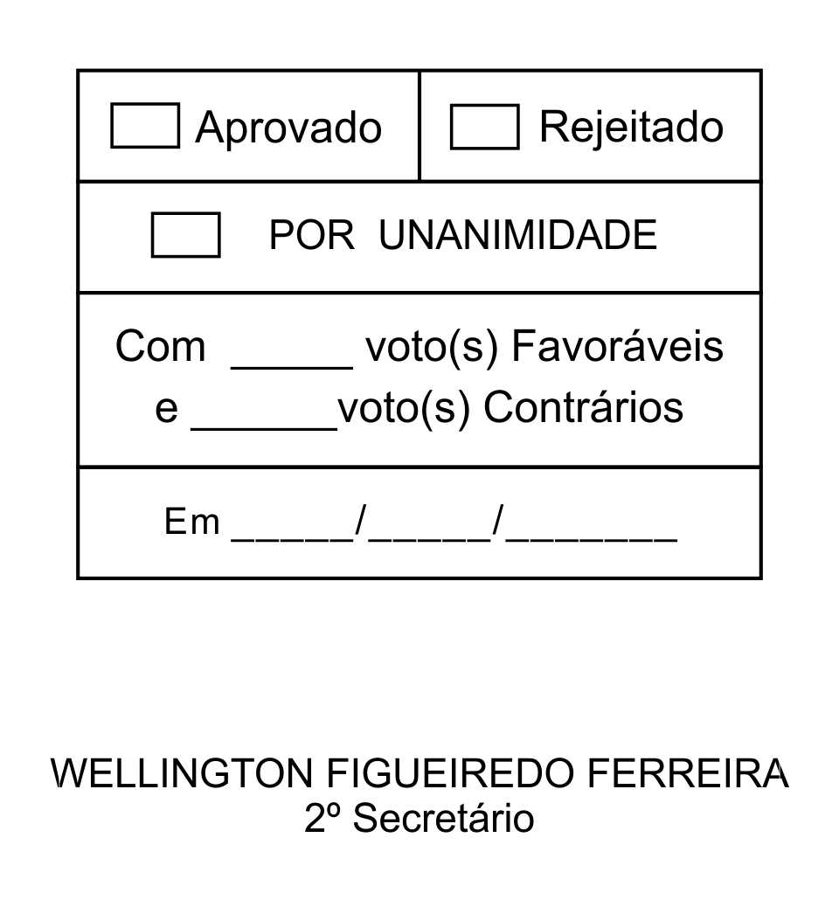
MOÇÃO Nº 83/2013

De Congratulações pela realização do Mundialito de Futebol Social em São Roque

Excelentíssimo Senhor Presidente,

Entre os dias 14 e 17 de março de 2013 a cidade de São Roque sediou o primeiro “Mundialito de Futebol Social” no Brasil. A competição foi realizada em uma arena esportiva armada no Largo dos Mendes, com entrada gratuita e contou com a participação de seis seleções: Brasil, Argentina, México, Namíbia, África do Sul e Escócia.
Os atletas envolvidos foram jovens que vivem em condições de risco e que, através do futebol, ganharam a oportunidade de uma nova vida, encontrando no esporte a chance de representarem suas nações.
Centenas de pessoas prestigiaram o “Mundialito de Futebol Social”, que além de contribuir com a integração entre países e pessoas, consistiu em um evento familiar voltado à cidadania e à prática esportiva.
Ante o exposto, ADENILSON CORREIA (MESTRE KALUNGA), Vereador da Câmara Municipal da Estância Turística de São Roque, REQUER ao Egrégio Plenário para que faça constar na Ata da presente Sessão, Moção de Congratulações à Associação Brasileira de Futebol Social, ao Flávio Fernandes Rodrigues (Pupo – Técnico da Seleção Brasileira e Diretor de Esportes), à Karina Gomes e Eduardo Noggerini (membros da organização) e Guilherme de Araújo (Diretor da ONG Ocas).

Que da presente seja dada ciência aos homenageados.

Sala das Sessões “Dr. Júlio Arantes de Freitas”, 15 de março de 2013.

ADENILSON CORREIA

(MESTRE KALUNGA)
2º Vice-Presidente
Vereador

PROTOCOLO Nº CETSR 15/03/2013 - 08:01:21 02132/2013/MSB

